ОЗНАКОМЛЕНИЕ С ОКРУЖАЮЩИМ. РАЗВИТИЕ РЕЧИ

Тема: "Растительный мир, цветы Прибайкалья. Здравствуй лето!"

Цель:
- продолжать знакомить детей с растительным миром, цветами Прибайкалья
- познакомить со строением цветка, особенностями
- развивать связанную речь, память, внимание
- расширять словарный запас
- воспитывать любовь и бережное отношение к природе, к родному краю

Задание 1: познакомить детей с растительным миром, цветами Прибайкалья , их особенностями, средой произростания ( видеоролик "Учим растения. Учим цветы)
полевые, садовые цветы для детей 6-7:

https://yandex.ru/video/touch/preview?app_id=ru.yandex.searchplugin&app_req_id=1590320892866354-1199172592107776779800292-production-app-host-man-web-yp-121&appsearch_header=1&clid=1875743&filmId=14023442804143254236&service=video.yandex&text=%D0%BF%D0%BE%D0%BB%D0%B5%D0%B2%D1%8B%D0%B5%2C%2B%D1%81%D0%B0%D0%B4%D0%BE%D0%B2%D1%8B%D0%B5%2B%D1%86%D0%B2%D0%B5%D1%82%D1%8B%2B%D0%B4%D0%BB%D1%8F%2B%D0%B4%D0%B5%D1%82%D0%B5%D0%B9%2B6-7&ui=webmobileapp.yandex&uuid=c446f7035a68a53fb93abc02ff19be5e

Задание 2: Познакомить со строением цветка
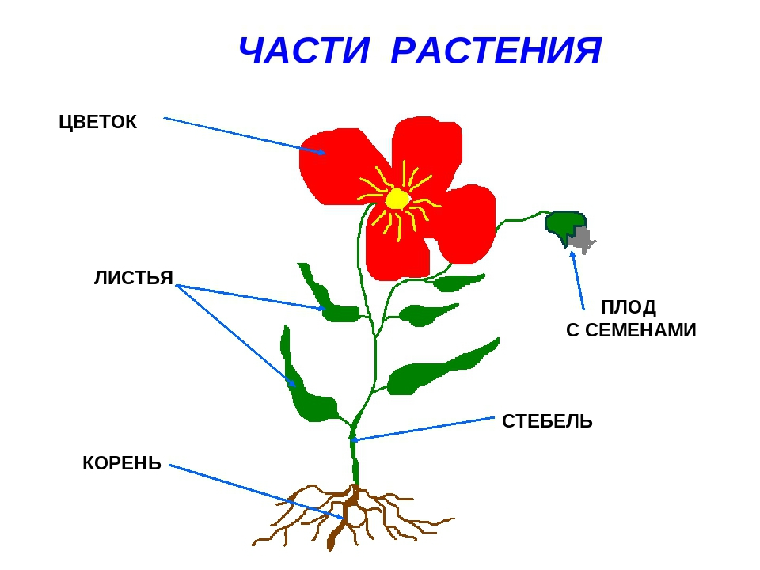

Задание 3 Выучить на выбор стихотворение о цветах

https://ped-kopilka.ru/blogs/tatjana-genadevna-borodina/podborka-stihotvorenii-o-rastenijah-luga-dlja-detei-starshego-doshkolnogo-vozrasta.html

